Observatoire Vera Rubin

Table des matières
Observatoire Vera Rubin 1
Introduction 2
Caractéristiques techniques 3
Installations 3
Coupole 3
Monture 4
Optique 4
Caméra 6
Objectifs scientifiques 6
Inventaire des objets du Système solaire 7
Structure de la Voie lactée 7
Objets transitoires et variables dans le domaine optique 8
Matière noire et énergie sombre 8
Relevés astronomiques profonds 8
Traitement des données 9
Contrôle militaire préalable 9

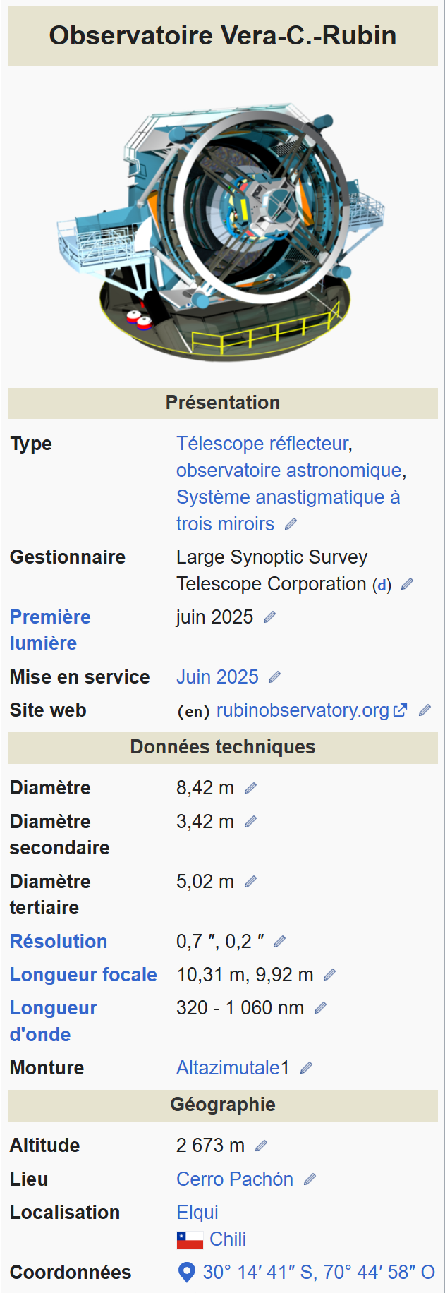
Introduction
L'observatoire Vera-C.-Rubin (Vera C. Rubin Observatory), anciennement nommé Large Synoptic Survey Telescope (LSST, en français « Grand Télescope d’étude synoptique »), est un observatoire astronomique américain de grande taille situé à une centaine de kilomètres de La Serena, au nord du Chili. Son télescope, le Simonyi Survey Telescope, est un télescope optique caractérisé par un champ d'observation très large (3,5 degrés de diamètre, soit 49 fois la surface apparente de la Lune, qui a un diamètre de 0,5 degré). Les caractéristiques de ce télescope de relevé astronomique lui permettent de photographier l'ensemble du ciel austral (18 000 degrés carrés) en un peu plus de trois jours, avec une sensibilité lui permettant de fournir des images d'objets dont la magnitude apparente est inférieure ou égale à 24. Sa résolution spatiale est de 0,2 seconde d'arc. Le mode d'observation est optimisé pour détecter les phénomènes transitoires (variation de luminosité ou changement de position). Au cours des 10 années d'observation programmées, l'observatoire doit photographier 825 fois l'ensemble du ciel austral, ce qui permettra, en fusionnant les différentes images, d'atteindre une magnitude apparente de 27.
Les installations de l'observatoire à proximité du sommet du Cerro Pachón (altitude de 2 680 mètres) au Chili hébergent un télescope de type Paul-Baker, qui présente la particularité d'utiliser trois miroirs courbés asphériques permettant la réduction des trois types d'aberration optique. Son miroir primaire a un diamètre de 8,4 mètres et le miroir secondaire un diamètre de 3,42 mètres. L'unique instrument installé à son foyer est une caméra dotée d'un capteur de 3,2 milliards de pixels sensible à une plage de longueurs d'onde allant du proche ultraviolet au proche infrarouge, passant donc par le visible (0,1 à 1 micromètre).
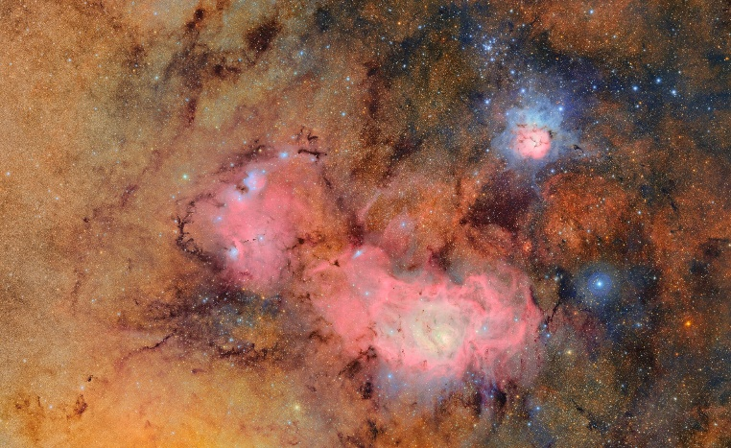
Première image publiée de l'observatoire Vera Rubin, les nébuleuses Trifide et de la Lagune.

Caractéristiques techniques

Installations
L'observatoire, installé au sommet du Cerro Pachón, comprend trois bâtiments. Le premier, qui contient le télescope est un bâtiment cylindrique d'un diamètre de 30 mètres. Il supporte le dôme protégeant le télescope qui peut pivoter. Un deuxième bâtiment, accolé à la partie inférieure du premier, dispose d'une surface de 3 000 m2 qui est utilisée pour les opérations de service. Un monte-charge d'une capacité de 80 tonnes relie les deux bâtiments et permet de transporter le miroir primaire pour l'installation et les maintenances périodiques. En effet la maintenance des trois miroirs (nettoyage et renouvellement de la couche protectrice) et de la caméra sont effectuées sur place. Enfin un troisième bâtiment situé sur une petite éminence à l'est de l'observatoire abrite le petit télescope de 1,2 mètre d'ouverture utilisé pour étalonner les images produites en prenant en compte les perturbations atmosphériques. Ce télescope était à l'origine installé à Kitt Peak. Il a été cédé par son propriétaire Edgar Smith et transporté au Chili après avoir été remis en état.

Coupole
La coupole est la partie mobile de l'enceinte du télescope qui comporte une ouverture permettant au télescope d'effectuer les observations. La coupole, d'une masse de 600 tonnes, est haute approximativement de 27 mètres pour un diamètre de 30 mètres. Ses dimensions sont imposées d'une part par la taille du télescope, d'autre part par la nécessité de disposer de suffisamment de place pour les opérations de maintenance ainsi que pour les mécanismes de ventilation et d'ouverture. La coupole repose sur un socle cylindrique en béton d'un diamètre de 30 mètres pour une hauteur de 17 mètres. La hauteur de ce socle permet au télescope de se situer au-dessus de la couche thermique qui recouvre le sol. La rotation de la coupole est indépendante de celle du télescope ce qui permet de simplifier la maintenance, les opérations d'étalonnage et le contrôle thermique. Pour pouvoir pivoter la coupole repose sur 14 bogies à deux roues qui circulent sur un rail placé au sommet du socle cylindrique du télescope. La construction de la coupole est réalisée par la société italienne European Industrial Engineering (EIE) implantée à Mestre.
L'ouverture dans la coupole est plus large que ce qui est nécessaire pour les besoins d'observation (11 mètres alors que l'exigence est de 10 mètres) ce qui permet à la coupole de pivoter pour adapter la position de son ouverture à la prochaine position du télescope alors qu'une prise d'image est en cours. L'ouverture pratiquée dans la coupole permet des observations d'une élévation proche de l'horizontale jusqu'à la verticale (de 0 à 90 %). Pour réduire l'incidence du vent et limiter l'arrivée de lumière parasite sur les miroirs, un coupe-vent léger constitué d'une série de panneaux incurvés mobiles obstrue la partie de l'ouverture qui n'est pas utilisée pour la prise d'image en cours. Durant la journée, la coupole est climatisée de manière à maintenir sa température légèrement en-dessous de celle attendue au début de la prochaine phase d'observation. Une jupe placée au niveau de la jointure entre la coupole et le socle du télescope assure une certaine étanchéité permettant de limiter les besoins de climatisation. De nuit le contrôle thermique est assuré par la ventilation naturelle (vent). L'ouverture contrôlée de persiennes percées tout autour du dôme, est utilisée pour contrôler cette ventilation. La superficie totale des persiennes est de 500 m² ce qui permet un renouvellement de l'air contenu sous la coupole 75 fois par heure avec un vent dont la vitesse horizontale est de 18 km/h. La coupole comporte une grue permettant de réaliser les opérations de maintenance sur des sous-ensembles du télescope

Monture
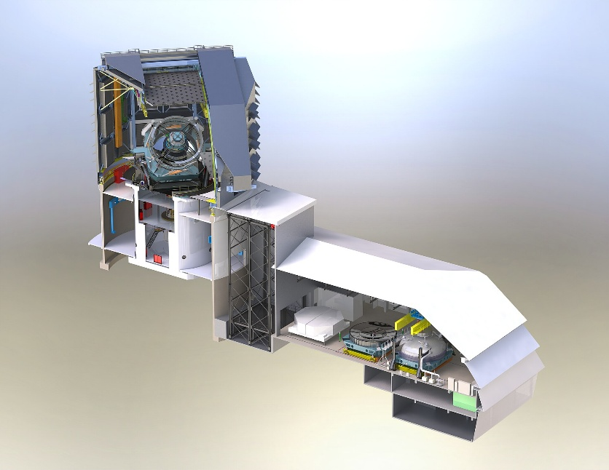
La monture azimutale supportant le télescope est conçue de manière à être compacte et à remplir les conditions d'utilisation particulière du LSST : le pointage du télescope doit pouvoir être modifié de 3,5° en moins de 4 secondes pour permettre d'enchainer les prises d'image du ciel. Deux plateformes situés de part et d'autre de l'axe de l'élévation permettre d'accéder à la caméra et au miroir secondaire pour des opérations de maintenance lorsque le télescope est au repos c'est-à-dire lorsque l'élévation du tube est à l'horizontale. Les moteurs électriques utilisés pour faire pivoter le télescope utilisent l'énergie stockée dans 360 condensateurs pour fournir le mégawatt nécessaire pour déplacer le télescope (monture, optique et caméra) d'une masse totale de 350 tonnes. La construction de la monture est réalisée par les sociétés espagnoles GHESA Ingeniería y Tecnología (bureau d'études) implantée à Madrid et Asturfeito (fabrication) située aux Asturies

Optique
Le télescope utilisé, baptisé Simonyi Survey Telescope, est un télescope de type Paul-Baker, qui présente la particularité d'utiliser trois miroirs courbés asphériques permettant la réduction des trois types d'aberration optique : l'aberration sphérique, le coma et l'astigmatisme. Ce type de télescope permet d'obtenir une image de qualité sur un champ de vue de grande taille. L'architecture retenue permet d'obtenir un ensemble extrêmement compact : la hauteur totale de la partie optique, mesurée par la distance entre le sommet du miroir secondaire et celui du miroir tertiaire, est de 6,4 mètres. Il permet de réaliser des images d'une portion du ciel de 9,62 degrés carrés (à comparer à quelques minutes carrés des instruments grand angle installés sur les télescopes de même taille). Le miroir primaire M1 mesure 8,4 m de diamètre. Il réfléchit la lumière vers le miroir secondaire M2 convexe de 3,4 m de diamètre qui est le plus grand miroir convexe jamais construit. Enfin, ce dernier réfléchit la lumière vers le miroir tertiaire M3 de 5 m de diamètre, qui présente la particularité d'être au centre de M1. Le rayonnement lumineux pénètre ensuite dans la caméra située entre les miroirs M3 et M2, qui dispose de trois lentilles (dans l'ordre L1, L2 et L3) chargées de corriger les aberrations. L1 a un diamètre de 1,55 m tandis que L3 a un diamètre de 0,69 m. Le rayonnement lumineux arrive sur le capteur d'un diamètre de 64 cm placé sur un plan focal plat. Compte tenu des caractéristiques de la partie optique, 63 % de la lumière collectée arrive au capteur pour le champ de vue de 1,4° et 57 % sur l'ensemble du champ de vue (3,5°)
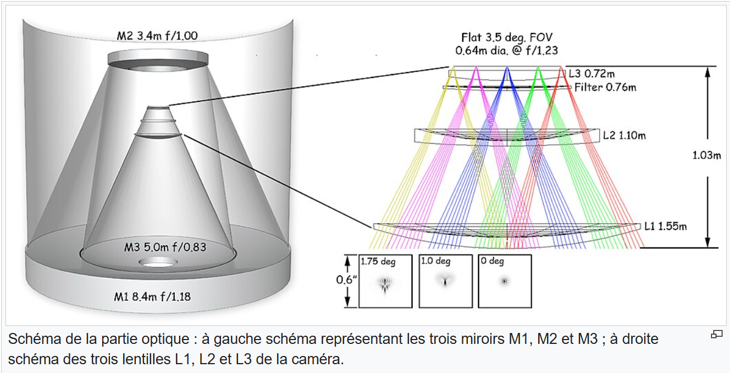

Les trois miroirs présentent les caractéristiques suivantes :
- la partie utilisable du miroir M1 (la partie masquée par le miroir M2 forme le miroir M3) dispose d'une surface collectrice en forme d'anneau équivalente à un miroir de 6,7 mètres de diamètre. Au centre du miroir M1 se trouve le miroir M3 de 5 mètres de diamètre dont la courbe plus accentuée crée une cuvette. L'ensemble M1 et M3 forme une surface continue qui est fabriqué à partir d'un bloc de verre monolithique. Pour réduire sa masse la partie inférieure du miroir est constituée par une structure en nid d'abeilles qui assure sa rigidité. L'ensemble, d'une masse de 19 tonnes, repose sur le barillet, une structure métallique ajourée de 9 x 9 x 2 mètres et d'une masse de 19 tonnes. La partie supérieure du barillet comporte 112 vérins à deux axes et 44 vérins à axe unique actionnés par un système pneumatique qui supportent le miroir et contrôlent sa forme. Au sein du barillet se trouvent 96 ventilateurs qui font circuler l'air conditionné à travers 1 800 ouvertures pour ventiler le cœur du miroir. Enfin 6 vérins formant un hexapode et fixés sur le barillet permettent de régler avec précision la position des miroirs M1/M3 ;
- le miroir M2 de 3,42 mètres de diamètre comporte en son centre un trou d'un diamètre de 1,8 mètre de diamètre qui correspond à la partie masquée par la caméra. Il s'agit du plus grand miroir convexe jamais construit. Il est réalisé à partir d'un bloc brut de 10 centimètres d'épaisseur réalisé à partir de verre à faible taux de dilatation. La partie arrière du miroir est en partie évidée ce qui permet de réduire sa masse de plus de 50 %. Avec la structure qui le porte l'ensemble a une masse de 2 714 kg dont 680 pour le miroir proprement dit. 72 vérins axiaux électro-mécaniques permettent de contrôler la forme du miroir tandis que 6 vérins tangents réduisent son stress et sa déformation.
L'observatoire ne dispose pas d'un système d'optique adaptative corrigeant les perturbations atmosphériques. Seule la solution d'un système d'optique active a été retenue permettant de corriger les aberrations provoquées par la gravité terrestre ainsi que les variations locales de température

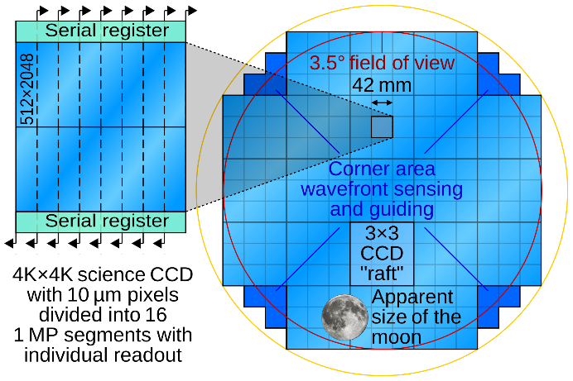
Caméra
L'unique instrument situé à l'extrémité de l'optique est une caméra d'une taille et d'une résolution exceptionnelle. Elle est conçue pour fournir en une seule prise une image d'une portion du ciel d'un diamètre de 3,5° (40 fois la taille de la Lune) avec une résolution spatiale de 0,2 seconde d'arc. Le capteur numérique d'un diamètre de 64 centimètres est constitué de 3,2 milliards de pixels de 10 microns de côté obtenus en juxtaposant 189 capteurs CCD au silicium de 16 mégapixels chacun[37]. Le capteur est sensible à une plage de longueurs d'onde qui va du proche ultraviolet au proche infrarouge en passant par le visible (0,1 à 1 micron). Pour obtenir les performances attendues, le capteur est refroidi par de l'azote qui est maintenu à une température de -100 °C. La caméra comporte trois lentilles en verre de silice (L1, L2, L3) qui sont chargées de supprimer les aberrations. L3 sert de barrière étanche à l'azote qui refroidit le capteur. Entre L3 et le capteur on trouve le filtre (75 centimètres de diamètre) qui permet de sélectionner une portion du spectre lumineux. Un carrousel comportant 5 filtres permet de le remplacer en quelques minutes. Un sixième filtre peut être placé manuellement. L'obturateur à lames placé après le filtre est conçu pour que chaque pixel soit éclairé durant la même durée. La caméra a une masse de 2,8 tonnes, un diamètre de 1,69 mètre et est longue de 3 mètres
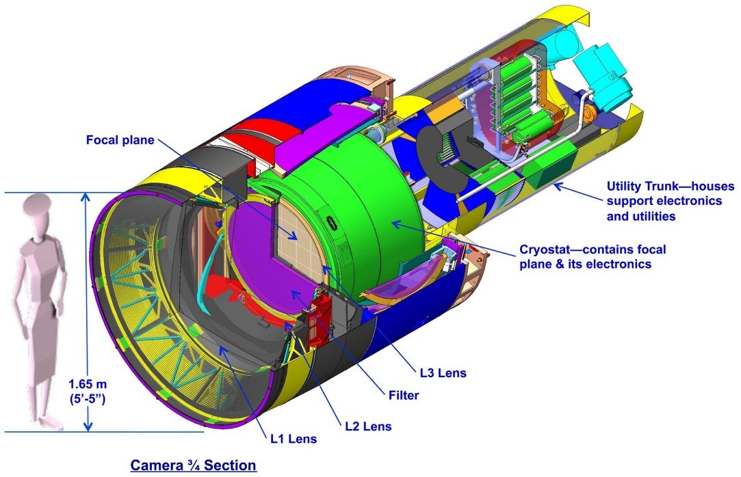

Objectifs scientifiques
Pendant une période de 10 ans, le télescope sera dédié au Legacy Survey of Space and Time (LSST), durant lequel il balayera la totalité du ciel plusieurs fois par semaine pour réaliser un relevé de l'univers en 3D, avec les changements et mouvements survenus au cours du temps, créant ainsi une sorte d'accéléré. Il devrait nous aider à comprendre l'énergie noire, nous offrir un aperçu des faits cosmiques les plus éloignés et guetter les astéroïdes plus près de la Terre.

Il est conçu pour remplir de nombreux objectifs qui peuvent être rangés dans quatre catégories : réalisation d'un inventaire des objets célestes présents dans le système solaire, cartographie de la Voie Lactée, étude des phénomènes transitoires dans le domaine optique, recherches sur la matière noire et l'énergie sombre.

Inventaire des objets du Système solaire
Les petits corps présents dans le Système solaire (astéroïdes, objets de la ceinture de Kuiper, comètes, ...) fournissent des indices uniques sur les débuts du Système solaire. Les caractéristiques de leur orbite, leur taille et la distribution de leur couleur constituent autant d'éléments sur l'histoire de leur accrétion ainsi que des collisions et des perturbations subies par des planètes existantes ou disparues. Les objets éloignés du Soleil situés dans la ceinture de Kuiper n'ont jamais entamé le processus de croissance. L'analyse de leur distribution est un élément clé pour tester les différentes théories de la formation et de l'évolution du Système solaire. Grâce à ses caractéristiques uniques, l'observatoire Rubin doit permettre d'effectuer des avancées spectaculaires dans les études du Système solaire en découvrant plusieurs millions d'objets et en fournissant à la fois leur orbite, leur courbe de lumière et leur couleur. La majeure partie d'entre eux sont des astéroïdes de la ceinture principale. Les découvertes effectuées par l'observatoire devrait augmenter d'un facteur compris entre 10 et 100 le nombre d'objets dont l'orbite, la couleur et la variabilité sont documentés.
La compréhension actuelle des objets célestes situés dans le Système solaire au-delà de l'orbite de Neptune (objets transneptuniens) est limitée par la faible taille de l'échantillon connu. Moins de la moitié des 1 000 objets transneptuniens découverts (2009) ont un biais d'observation qui peut être quantifié et la couleur n'a pu être mesurée que pour quelques centaines d'entre eux. Le télescope, en observant les astéroïdes à travers leur déplacement dans la moitié de la voute céleste, devrait obtenir des paramètres orbitaux précis y compris pour des objets très peu brillants, mesurer des couleurs précises, obtenir des courbes de lumière de milliers d'objets transneptuniens ainsi que leur période de rotation, leurs formes et leurs axes de rotation. De nombreux astéroïdes ont leur orbite qui croise celle de la Terre. Le Congrès américain a demandé à la NASA d'identifier 90 % des objets de ce type ayant plus de 140 mètres de diamètre. L'observatoire Vera C. Rubin est le seul instrument terrestre capable de remplir cet objectif.

Structure de la Voie lactée
L'observatoire sera utilisé pour reconstituer l'histoire de la structure et des accrétions qui sont à l'origine de la Voie lactée (notre galaxie). Les relevés astronomiques effectués dans le cadre des expériences 2MASS et SDSS ont démontré que le halo galactique de la Voie lactée résulte de l'accrétion et de la cannibalisation de galaxies satellites. Pour déterminer de manière plus précise cette histoire de la formation de la galaxie, il est nécessaire de réaliser des mesures photométriques sur de larges portions du ciel avec une sensibilité étendue, de déterminer la parallaxe, les mouvements propres et les spectres. Le télescope doit permettre l'étude de la distribution de nombreuses étoiles de la séquence principale situées dans le halo galactique, déterminer leur métallicité et leur cinématique et réaliser des mesures directes de distance pour certaines d'entre elles. Il doit également fournir les principales caractéristiques de toutes les étoiles situées dans un rayon de 300 parsecs autour du Soleil.

Objets transitoires et variables dans le domaine optique
L'observatoire Vera C. Rubin, grâce à ses prises de vue du ciel entier répétées à intervalles rapprochés et sa bonne sensibilité, est un outil particulièrement adapté à la découverte des phénomènes transitoires (objets invisibles devenant brusquement visibles : supernovae, sursaut gamma, etc., lunes temporaires[45], etc.) et des objets variables (visible en permanence mais avec une variation de la luminosité). Il devrait permettre de découvrir des objets rares et exotiques et de mettre en évidence de nouveaux aspects des événements transitoires. Grâce au système d'alerte en quasi temps réel les phénomènes temporaires pourront être observés à l'aide d'autres instruments. On estime qu'il devrait fournir 1 000 fois plus de données sur ces différents objets que les relevés astronomiques en cours.

Matière noire et énergie sombre
Les cosmologistes ont convergé au cours des dernières décennies vers une description de la naissance et de l'évolution de notre univers cohérente qui permet d'expliquer toutes les observations effectuées à l'aide des observatoires terrestres et spatiaux. Mais ce modèle repose sur l'existence de deux composantes - la matière noire et l'énergie sombre - qui combinées représenteraient 96 % de la masse totale de l'univers. L'existence de la matière noire est déroutante car elle suppose qu'il existe une nouvelle catégorie de particules subatomiques qui n'obéissent pas aux mêmes lois que les protons, neutrons, électrons, ... L'énergie sombre est le nom donné à un phénomène mystérieux à l'origine de l'accélération de l'expansion de l'univers constatée à travers des observations effectuées sur les supernovae de type 1a, l'étude des structures à grande échelle de l'univers et la cartographie du fond diffus cosmologique. L'énergie sombre relève d'une théorie physique, située à l'articulation entre la gravitation et la mécanique quantique, qui reste à ce jour complètement mystérieuse. En l'absence de proposition de théorie, son étude repose sur les observations de ses effets. Le grand nombre de phénomènes observés par le télescope - lentilles gravitationnelles faibles et fortes, évolution des corrélations des galaxies, dénombrement des agrégats de matière noire, supernovae, ... - débarrassées des erreurs systémiques doivent contribuer à faire avancer notre compréhension de l'énergie sombre.
La seule manière de mesurer la matière noire, qui représente 85 % de la masse totale de l'Univers mais est indétectable au niveau du spectre électromagnétique, est de mesurer son impact sur la pesanteur. Le meilleur outil pour trouver et étudier la matière noire est la lentille gravitationnelle : ce phénomène apparait lorsque le rayonnement émanant d'une source ponctuelle (étoile ou galaxie) est déformé en passant devant une concentration de matière telle qu'une autre galaxie, s'interposant entre la source et l'observateur terrestre. Une lentille gravitationnelle forte produit plusieurs images de la source tandis qu'une lentille gravitationnelle faible a des effets plus subtils (distorsion de l'image de la source). Ces deux types de phénomènes devraient non seulement aider les astrophysiciens à comprendre la matière noire mais également permettre d'utiliser cette substance pour reconstituer la croissance et l'évolution de l'univers. Les lentilles gravitationnelles fortes sont rares tandis que la détection des lentilles gravitationnelles faibles, beaucoup plus fréquentes, nécessite une très grande quantité de données sur la taille et la forme des galaxies pour ne pas les confondre avec des anomalies naturelles de la forme des galaxies. L'observatoire devrait découvrir des milliers de lentilles gravitationnelles de toute taille et configuration

Relevés astronomiques profonds
Environ 10 % du temps sera consacré à des observations plus poussées de portions du ciel. Typiquement une observation de ce type (deep survey) consisterait à effectuer de 5 300 à 13 800 observations par plage de fréquences de cette portion du ciel sur une période de 10 ans à raison de 256 séquences de 20 à 52 prises d'images par plage de fréquence. La durée totale d'observation pour cette portion de ciel serait d'environ 225 heures.

Traitement des données
Chaque nuit 20 téraoctets de données brutes sont collectées, ce qui nécessite des capacités de traitement exceptionnelles. Les données sont d'abord corrigées sur le site avant d'être transférées à la base de La Serena par une liaison fibre optique dont le débit est de 600 gigabits par seconde et où elles sont stockées (copie 1). Les données sont ensuite transmises au site au centre d'archivage de la NCSA (Illinois, Etats-Unis) via deux liaisons ayant un débit de 100 gigabits par seconde. Ce dernier dispose d'une puissance de calcul très importante qui lui permet de traiter l'énorme volume de données. Le centre génère les alertes en quasi temps réel (phénomènes variables/transitoires) et réalise la moitié du traitement de production permettant de préparer le catalogue. Le centre archive une deuxième copie des données. Le centre sert également de serveur pour tous les utilisateurs souhaitant effectuer des recherches dans les données collectées. Enfin une copie des données est transmise au centre de calcul de l'IN2P3 en France où la moitié des calculs pour la réalisation du catalogue est effectuée. Le traitement des données nécessite une puissance de calcul de 150 téraflops lors de la production du premier catalogue et de 950 téraflops pour la production de la dernière version 10 ans plus tard.

Contrôle militaire préalable
Les autorités militaires américaines ont manifesté leur crainte que les images du télescope puissent révéler les images de satellites espions américains, et surtout leurs trajectoires instantanées. L'équipe de direction de l'observatoire, en particulier Željko Ivezić, directeur de la construction depuis 2022, ont convenu avec le gouvernement américain que les images du télescope ne seraient pas diffusées immédiatement, mais qu'elles seraient envoyées à une agence militaire spécialisée, probablement le National Reconnaissance Office, pour y être analysées afin d'éviter la diffusion prématurée d'images sensibles. Les images de tout nouvel objet autre qu'un satellite espion seront envoyées immédiatement aux astronomes, ainsi que les parties de l'image contenant leur environnement immédiat, l'image complète devant être publiée dans un délai de 80 heures à dix jours. Cet embargo vise à éliminer le risque de permettre à des tiers de déterminer en temps réel l'orbite des satellites espions. Les images différées ne sont pas considérées comme une menace car l'orbite de ces satellites peut changer fréquemment. Cela évite de devoir expurger les images, ce qui a déjà été fait pour l'étude Pan-STARRS.

